Torta Croccabtino
… ein ital. Nuss-Krokant Kuchen, der schnell und einfach zubereitet werden kann.
Im Gegensatz zum Original habe ich das „Croccantino“, für etwas Frische, noch mit Camberry´s, Rosinen und Aprikosen angepasst.
Zutaten:
für das Croccantino
140 gr. Nuss, Mandeln, Trockenfrüchte
100 gr. Butter
100 gr. Honig
80 gr. Zucker
für den Teig
2 st. Eier
130 gr. Zucker
100 ml Öl
125 gr. Joghurt natur
50 gr. Milch
170 gr. Mehl Type 405
etwa Backpulver
Zubereitung:
Zuerst wird das Croccantino zubereitet: Nüsse grob hacken, mit der Butter, Honig, und Zucker in einem Topf zu einem hell braunem Krokant verkochen:
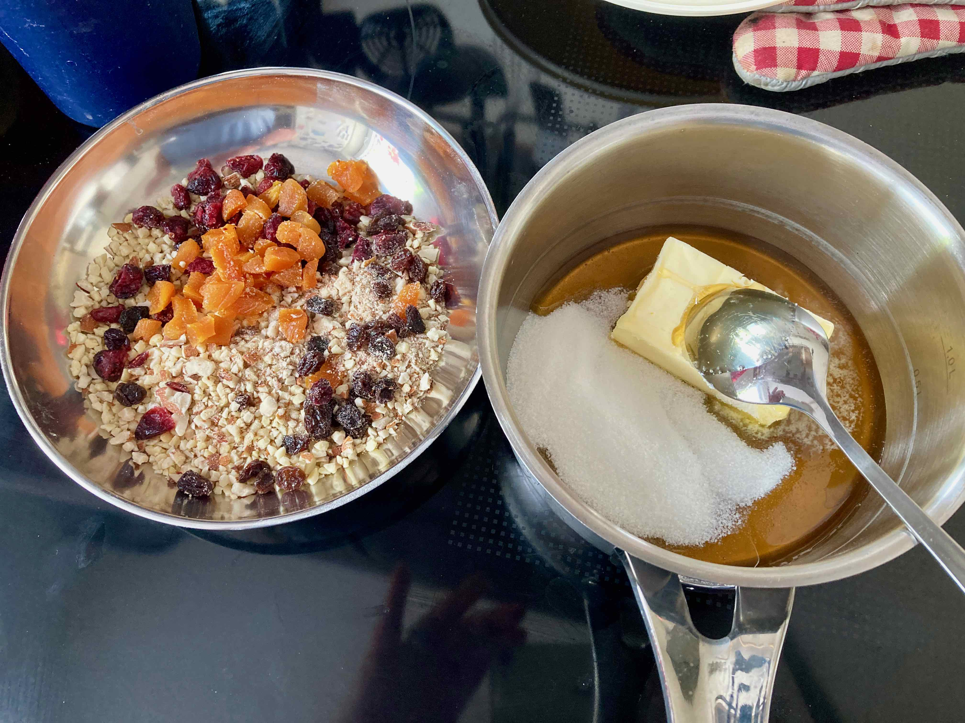 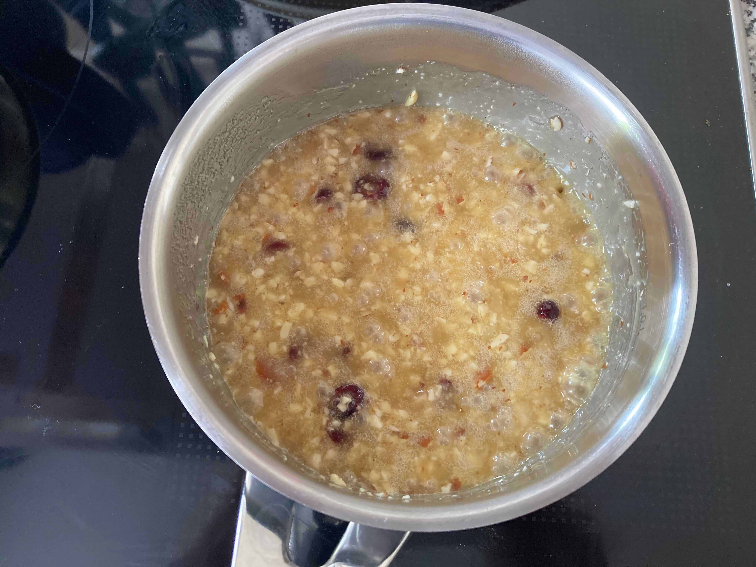 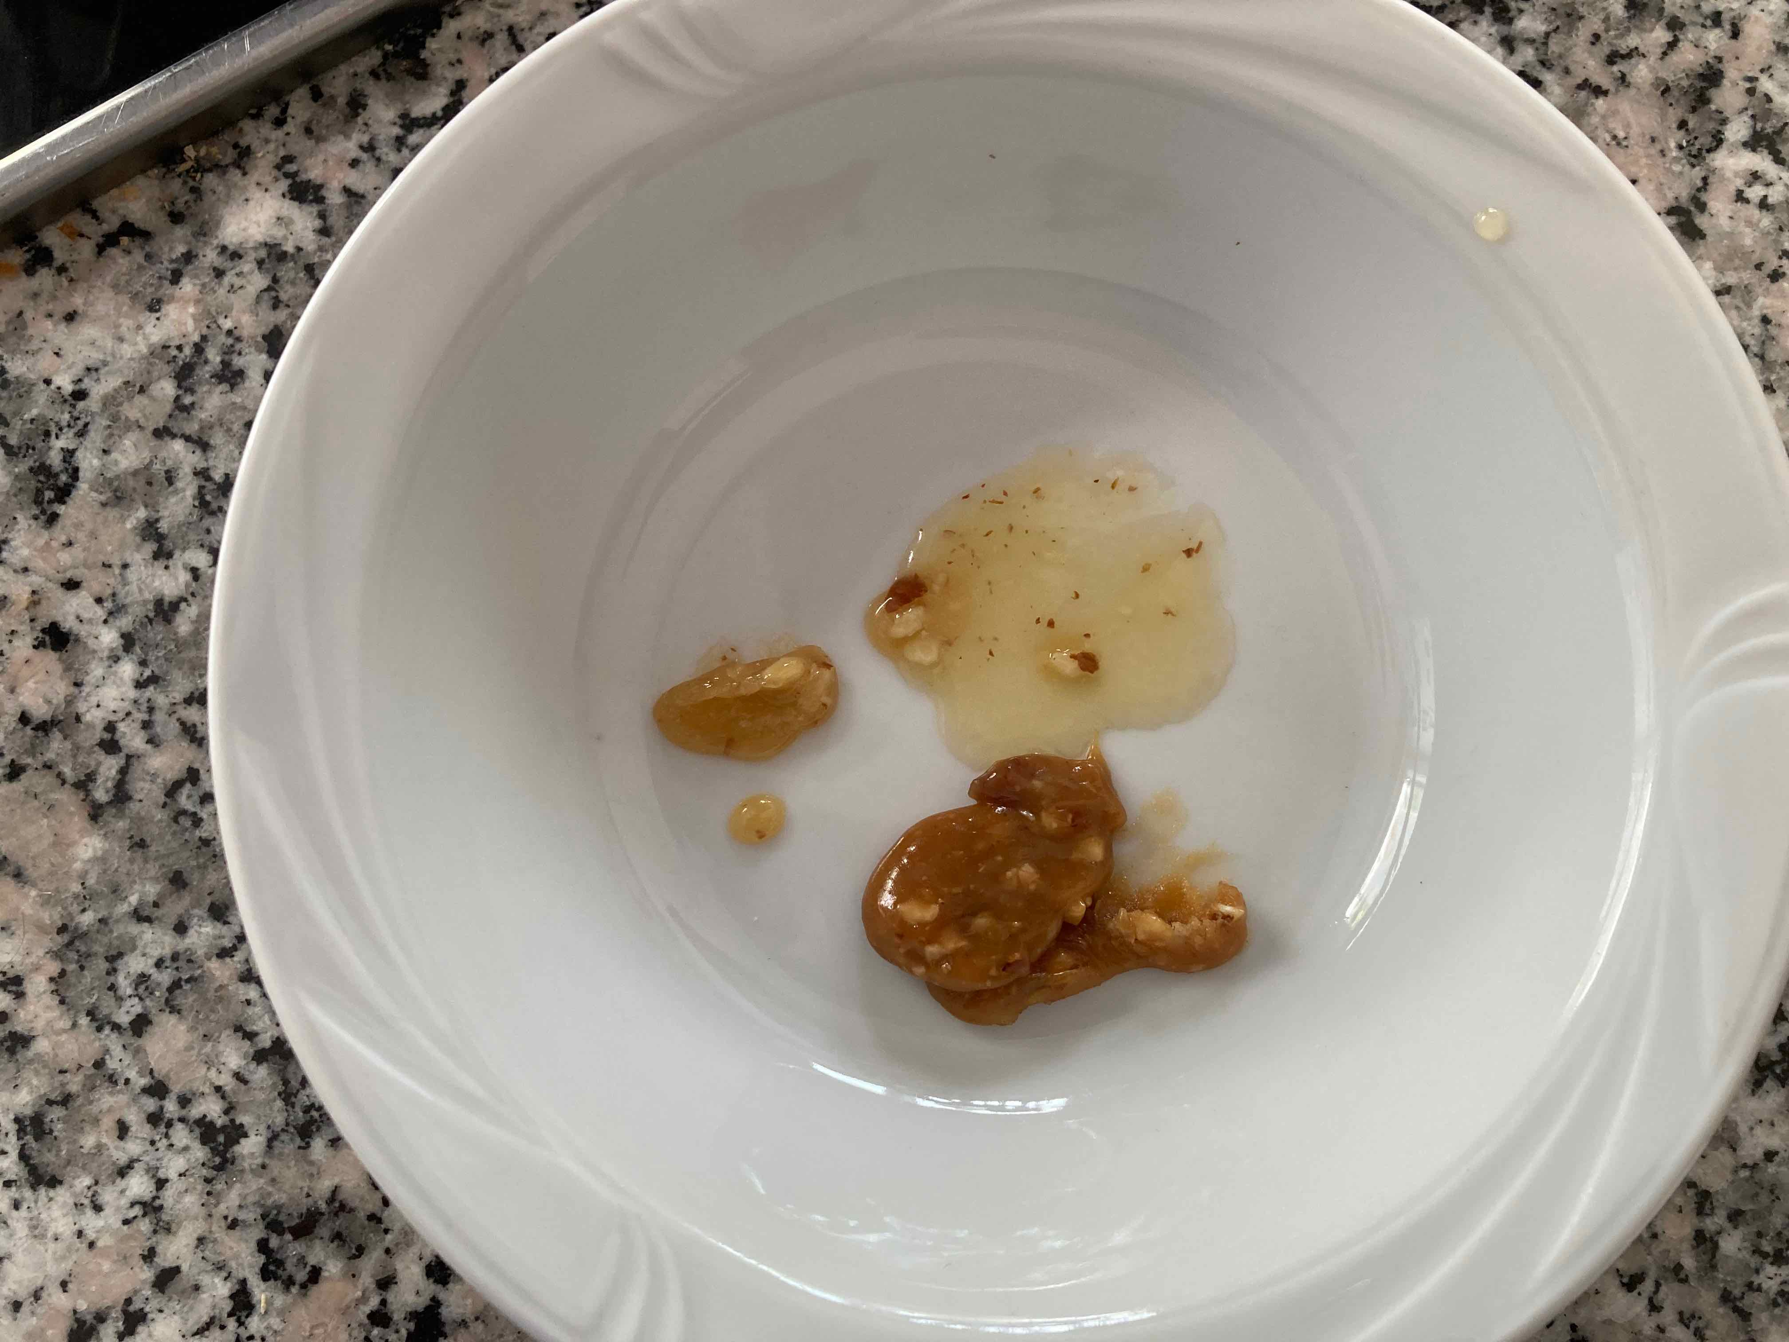 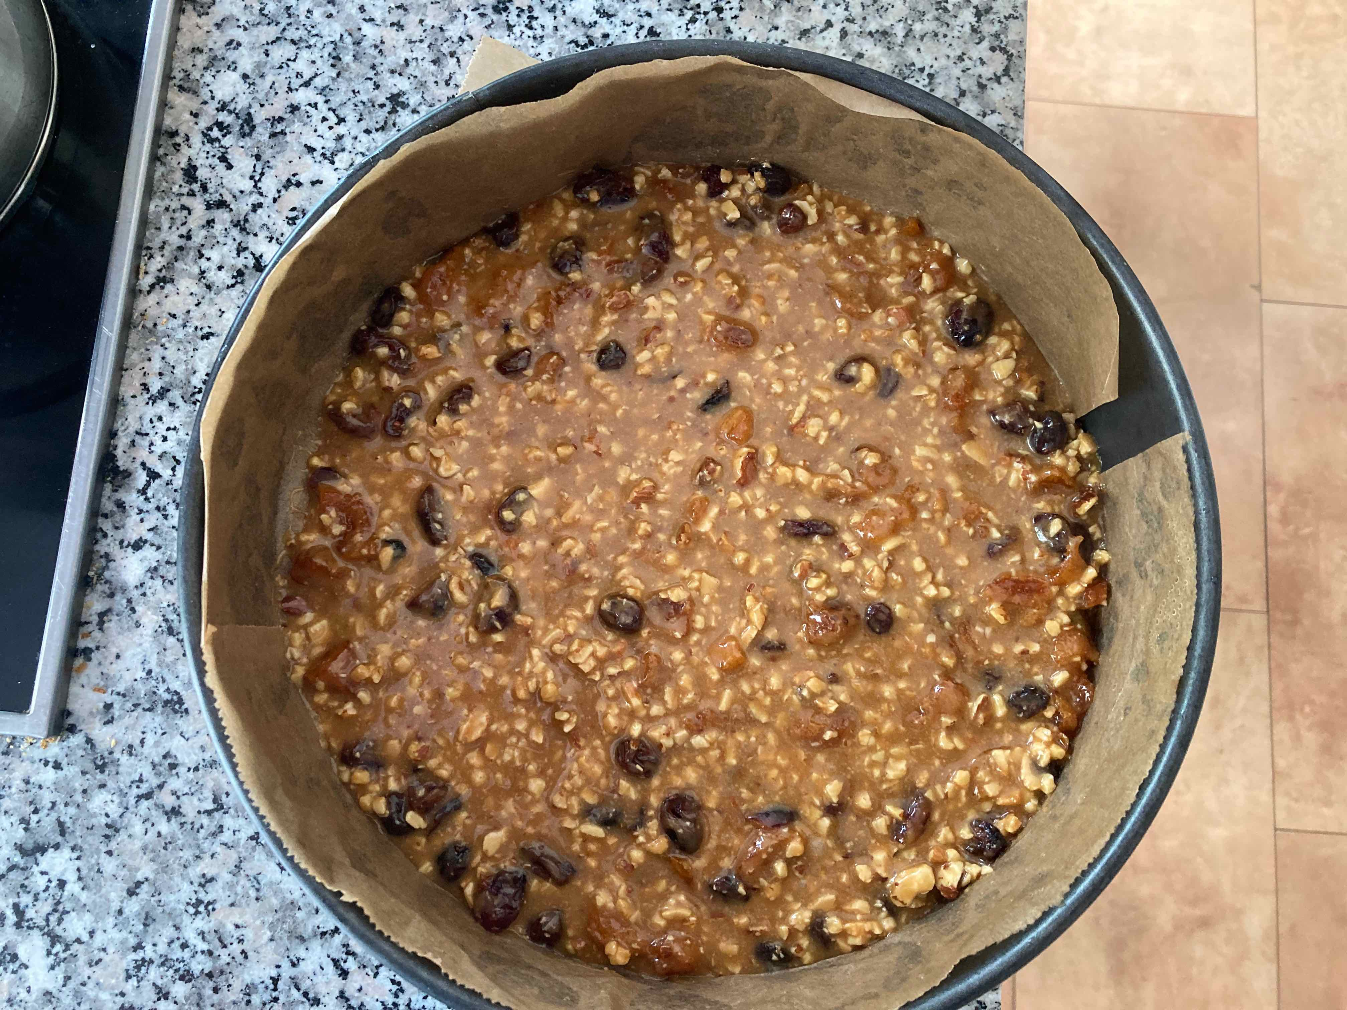
Diesen sehr heißen Krokant in eine Spring-Form, die zuvor mit Backpapier ausgekleidet wurde, geben und gleichmäßig verteilen und nun erkalten lassen.
Für den Teig: Zucker und Eier schaumig rühren (bis zur Rose). Öl, Joghurt und Milch nach einander unterrühren. Mehl mit Backpulver vermischen und zugeben zu einem glatten Teig verrühren. Den Teich auf die erkaltetet Krokantmasse verteilen und bei 170°C Umluft für 35 min. backen.
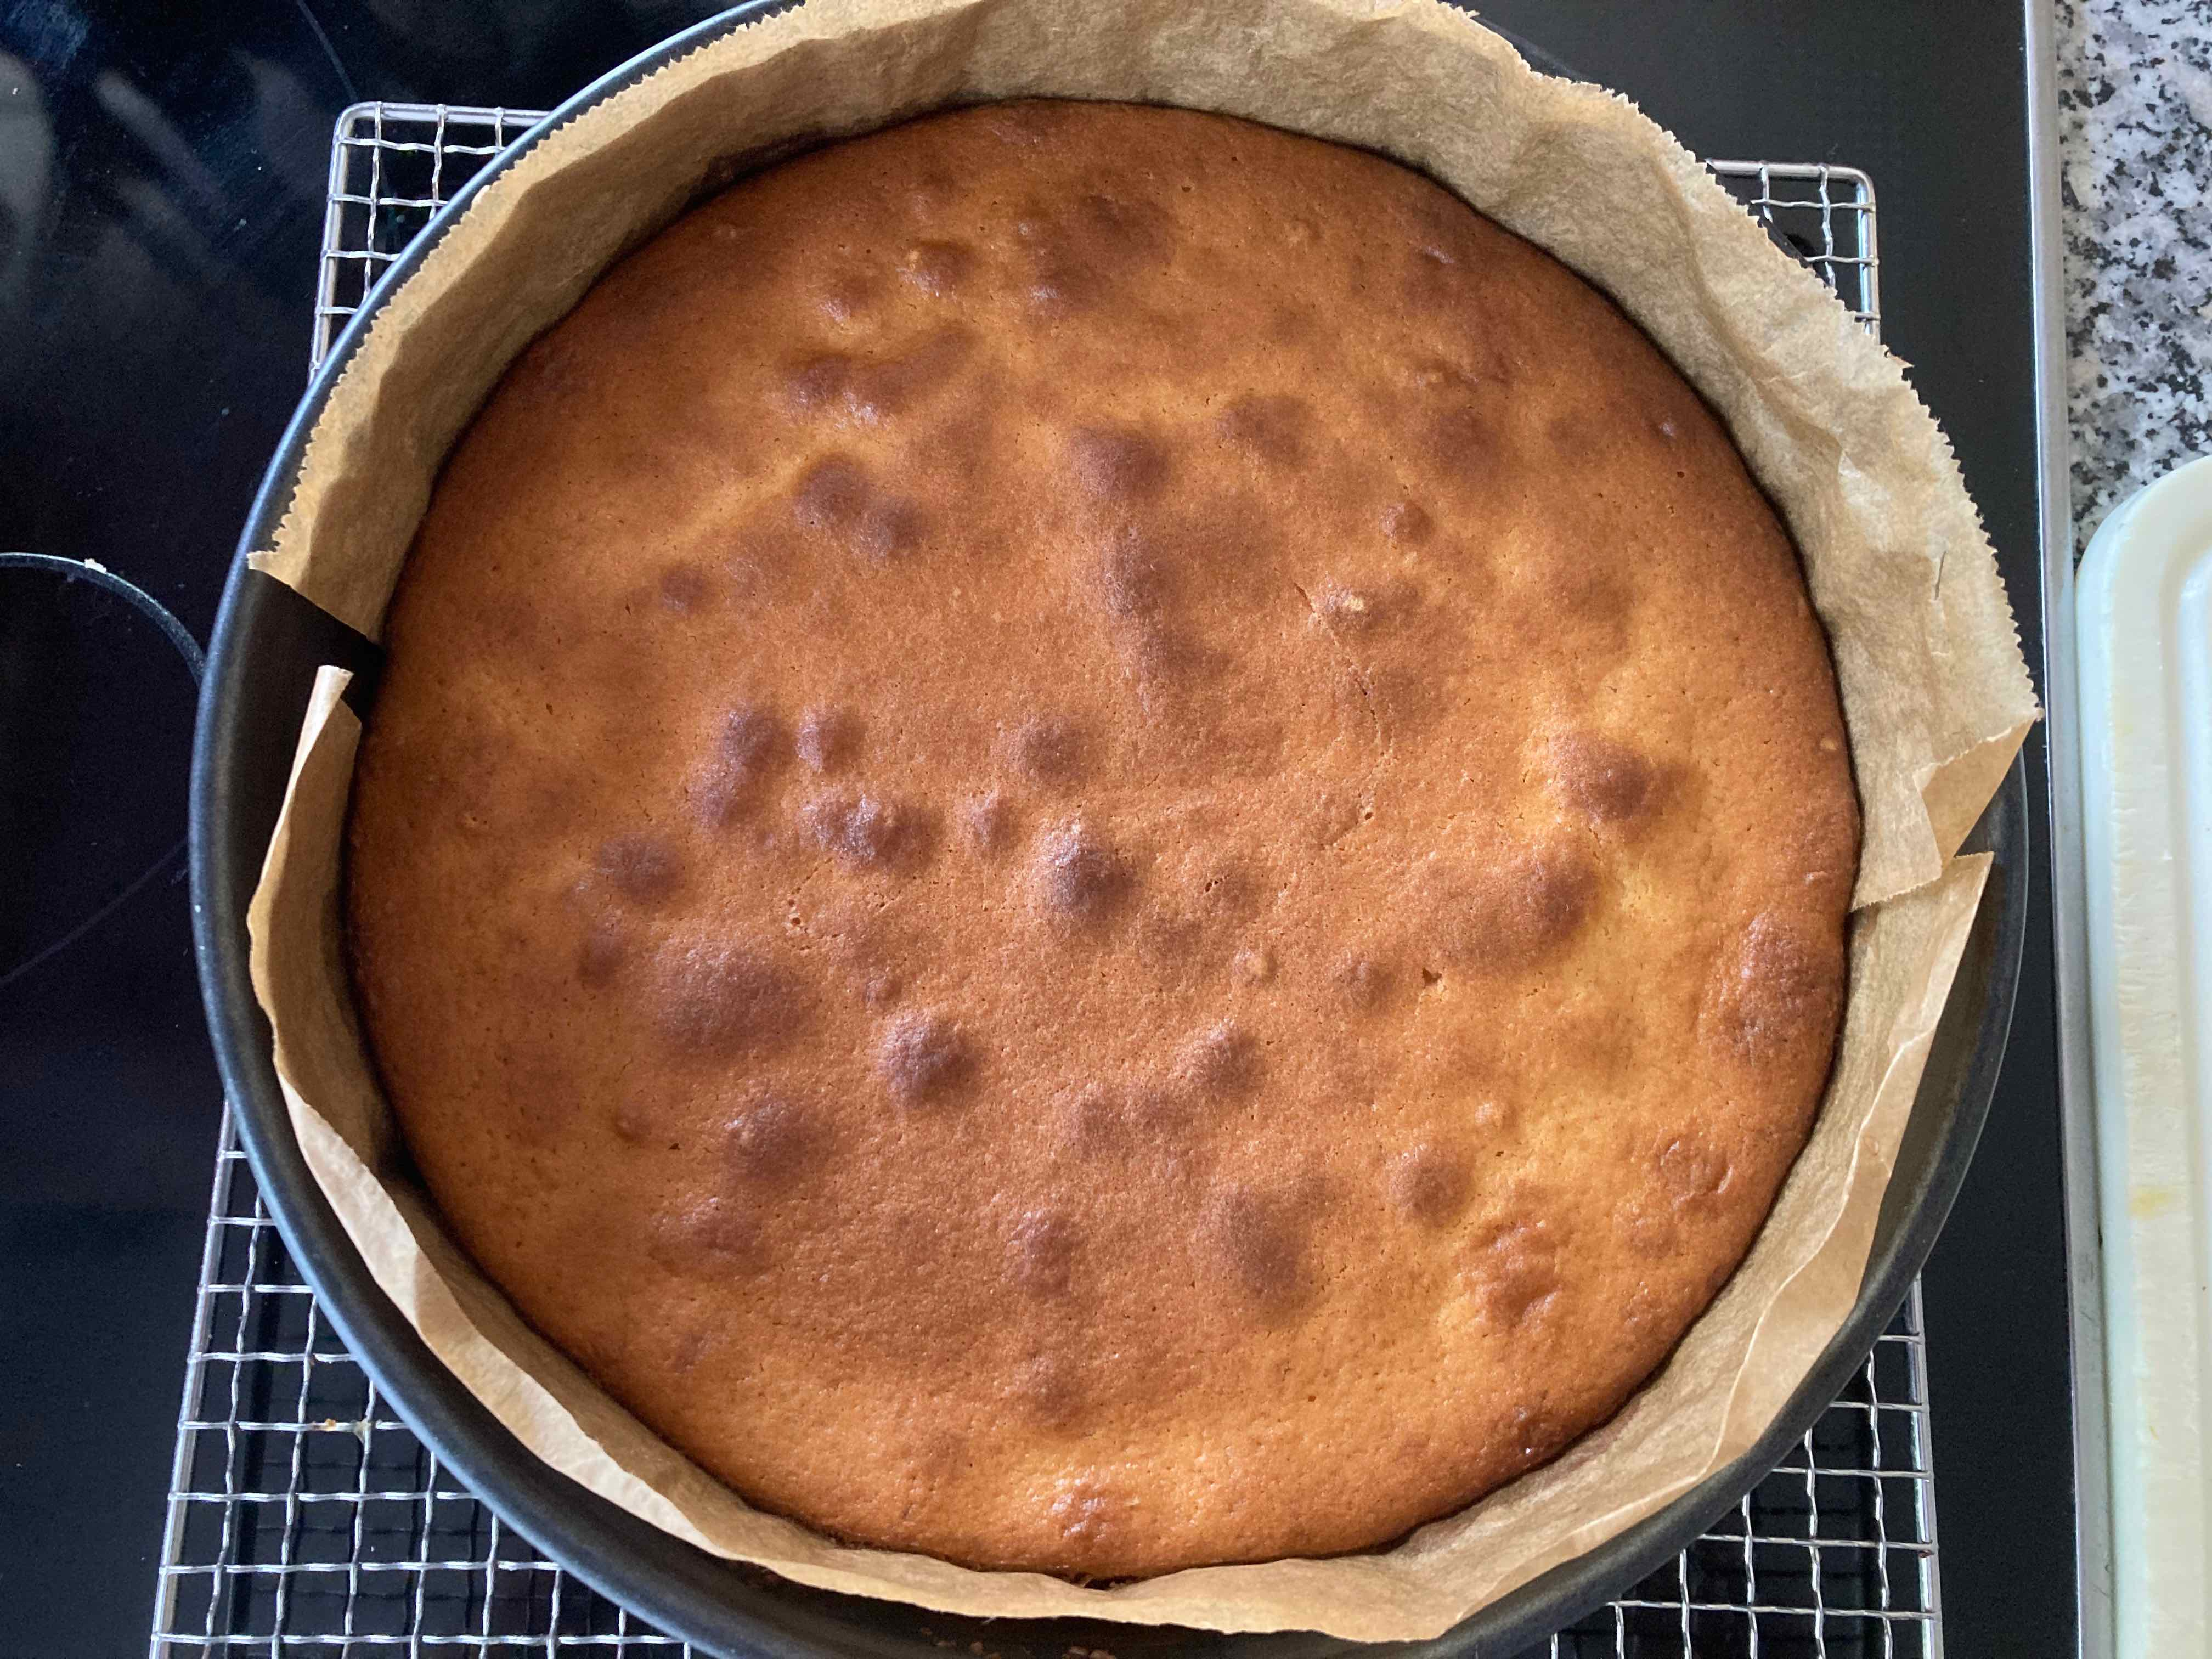 Nach der Backzeit den Kuchen 5 Min. auf einem Gitter ruhen lassen und Ausformen. Auf einem Gitter nun erkalten lassen.
Tip:
Historie:
8.5.2022 zum Muttertag

Kuchen
Essen und Mehr

